**Dokumentacja zmian, wydanie 202411**

**Wskaźnik postępu**

Dodano wskaźnik postępu, który pojawia się, gdy operacja wstawienia, edycji lub usunięcia zajęcia trwa dłużej niż zwykle.

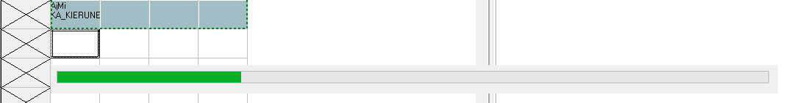

**Rozkłady dla grup nadrzędnych.**

Stwierdzono i usunięto niedogodności w funkcjonowaniu wydruków dla grup nadrzędnych.

Wszystkie niedogodności dotyczyły wydruków dla grup będących w relacji nadrzędny-podrzędny o typie „1 poziom” (problem nie występował dla grup w relacji „więcej niż jeden poziom”):

* Brak grup podrzędnych na wydruku grupy nadrzędnej – rozwiązane.
* Podsumowanie: grupa ćwiczeniowa: pojawianie się grupy ćwiczeniowej w zajęciu realizowanym w ramach grupy nadrzędnej (zbędny wiersz) – rozwiązane
* Podsumowanie: brak grup podrzędnych w podsumowaniu dla grupy nadrzędnej.
* Podwójne kliknięcie wskaźnikiem myszy w POD na rozkładzie rocznika nie pokazywało grup ćwiczeniowych- rozwiązane.

Aby zobaczyć zmiany opisane w tym dokumencie należy pobrać i zainstalować najnowszą wersję Aplikacji plansoft.org.

Link do pobrania Aplikacji: <http://plansoft.org/wp-content/uploads/pdf/install.zip>